

KD-1601線鋸機
操作說明書

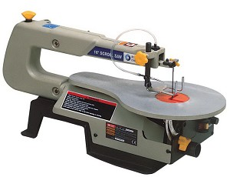

美之動興業有限公司
地址：台中市北屯區遼寧路一段283號
電話：04-22443377

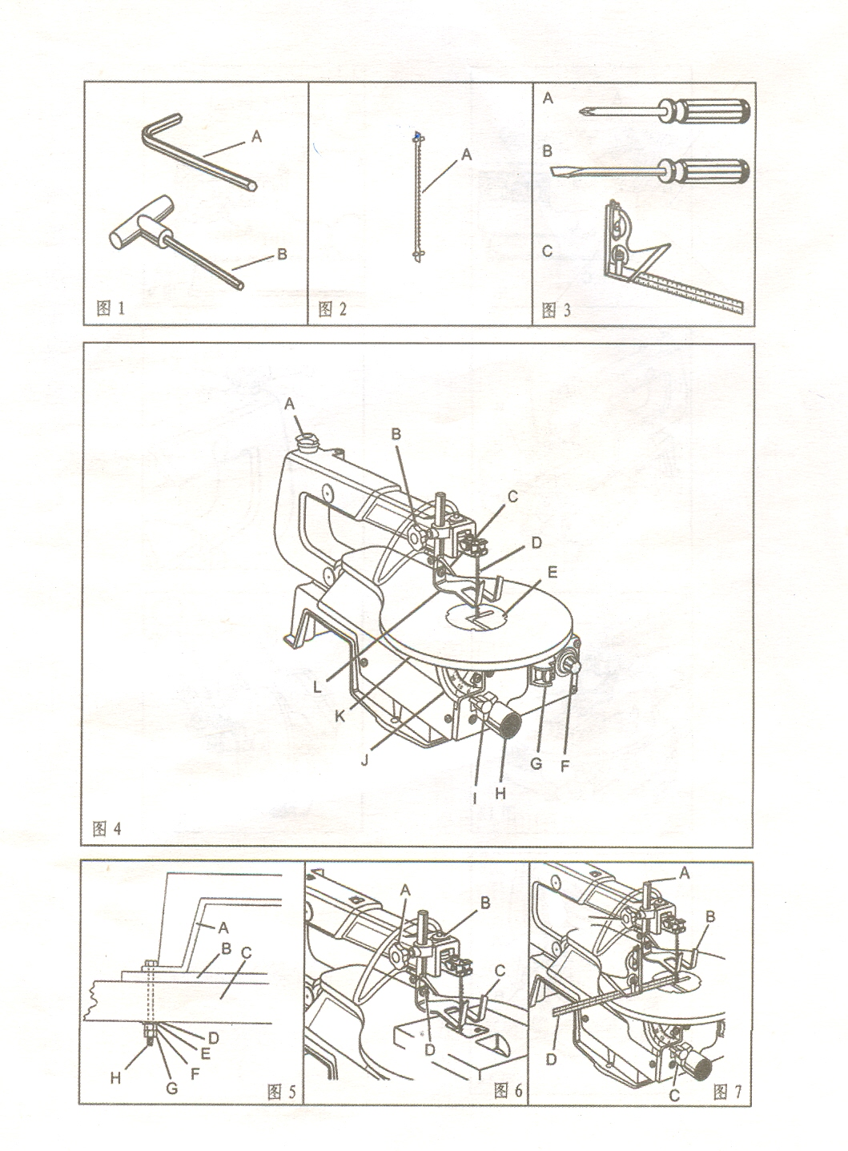

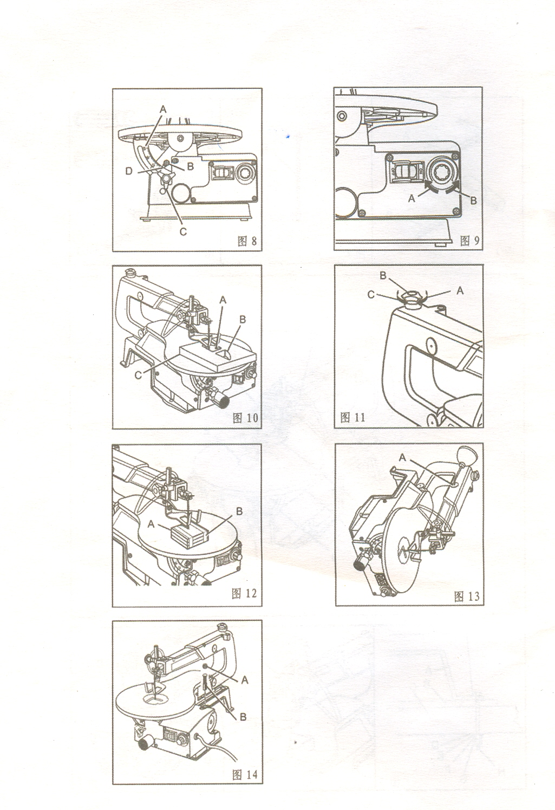

- 性能參數
馬達：1/5HP，110V，60HZ
鋸片長度：128~133.3mm
切削速度：400~1800（每分鐘衝程次）
工作台傾斜度：45度
切削能力／喉深：16"（406mm）－ 衝程：7/8”(22mm)
切削厚度：2"（51mm）
機器外部尺寸：670x330x365mm
重量：19kgs
- 人身安全規則
為了您和他人的安全，使用曲線鋸前請仔細閱讀此說明書內容。
1.讓兒童和客人遠離工作區，不讓他們接觸工具及外露的電線。
2.保持工作區的清潔；零亂的工作台會導致事故發生。
3.不要在潮濕地帶工作，以防止電擊事故發生。
4.不要在易燃的氣體或液體旁工作，以免發生爆炸。
5.請不要疲勞時、酒後操作曲線鋸。
6.不要穿寬鬆的衣服，不要戴首飾。
7.當不用、維修前、更換鋸條時，請拔下電線插頭。
8.請戴防護眼鏡，若切割時有粉塵，還應戴防護面具。
9.避免突發事故發生，啟動前確信開關在“關”的位置。
10.不要站在曲線鋸機上。
- 正確使用曲線鋸機
1.使用前應對此曲線鋸深入了解，這樣才會正確使用曲線鋸。
2.不要強迫使用曲線鋸，在其設計範圍內使用，才會把工作做得更好。
3.仔細的維護曲線鋸，應長期地保持曲線鋸的清潔和鋸條的鋒利，這樣才會把工作做得更好、更安全。
4.定期地潤滑曲線鋸及其附件，定期檢查和更換受損的部件。
- 開箱檢驗與裝箱明細表
裝箱明細表 數量
16”曲線鋸------------------------ 1
說明書-----------------------------1
方孔螺釘頭用扳手(4mm)------1
方孔螺釘頭用扳手(3mm)------1
鋸條--------------------------------2
（見圖1和圖2）
圖1
A 方孔螺釘頭用扳手(4mm) B 方孔螺釘頭用扳手(3mm)
圖2
A鋸條

- 需要的其餘工具
以下工具在使用或調整曲線鋸時有可能用到（不是隨機附贈）
（見圖3） A 十字槽螺絲釘 B 一字槽螺絲釘 C 直角尺
- 了解曲線鋸的部件
多功能曲線鋸適合製作玩具、迷你圖片、木工格子和首飾，為了您的安全和更好的使用曲線鋸，請先了解曲線鋸。
（見圖4）
A鋸條鬆緊調整旋鈕
透過旋轉旋鈕，可以調整鋸條的鬆緊力
B壓腳鎖緊旋鈕
幫你提升或降低壓腳並可鎖定您所需要的位置
C吹塵器
保持工作清潔以達到更精確的曲線切割，最好的結果是吹塵器直接把空氣吹到鋸條和工作上，放鬆固定在壓腳部件上的螺栓，將吹嘴固定在適當位置並擰緊螺栓注意：為防止吹塵器破裂，不要擰得太緊
D鋸條
用於工作的切割
E中心塊
在更換鋸條時拿下中心塊，可以更明顯的看到下夾持器，有利於更好的更換鋸條
F調速鈕
調整曲線鋸的轉速
G電源開關
接通或斷關曲線鋸的電源
H吸塵器接口
此曲線鋸裝有吸塵器接口，許可使用接口內徑為35mm的吸塵器來除塵
I工作台鎖緊旋鈕
許可傾斜台面並可鎖住0~45度間的任一所需角度
J角度尺
顯示台面所傾斜的角度
K工作台
支撐用於切割的工作物
L壓腳
壓腳應該落下直至壓住工作物的上表面，使工作物在切割時不要向上移動，但不要壓力太大，以免刮傷工作物表面
七固定曲線鋸
為了避免意外的傷害及減少曲線鋸的震動和跑動，使它更好的為您提供服務，請您在使用曲線鋸之前務必先穩定的固定在一個固定的工作台上
（見圖5）
A曲線鋸底座 B大約13mm厚的橡膠墊 C支撐案子 D平墊圈
E 彈簧墊圈 F 六角螺母 G 鎖緊螺母 H 六角頭螺栓
1.實心的木材要比膠合板的木材更合適，因其振動和噪音小。
2.固定曲線鋸所需的零件，隨機沒有提供，這些零件由您自己預備。
3.放在居於板子之間的軟橡膠墊，隨機沒有提供，然而我們強烈要求您使用軟橡膠墊，因為它可以減少噪音和振動。
4.不要把螺栓擰的太緊，橡膠墊中留下些緩衝可以部份吸收噪音和振動。
5.當插入右邊靠前的六角螺栓時，有必要以台架底部開始插入，將六角螺母在基座上面固定。
八、壓腳的調整
為了防止工作在切割時被鋸條往上帶起，造成傷害，強烈建議在每次切割時必需調整壓腳，保證壓腳完全壓住工作物，操作方法如下：
1.鬆開壓腳鎖緊旋鈕。
2.升高或降低壓腳，使壓腳下表面靠在工作物的上表面上。
3.鎖緊壓腳鎖緊旋鈕。
（見圖6）
A 壓腳鎖緊旋鈕 B 氣曩蓋 C 壓腳 D 壓腳鎖緊螺釘
九、調整鋸條和工作台垂直及角度尺指針的調整
1.放鬆工作台鎖緊旋鈕，轉動工作台，直到它與鋸條垂直或與鋸條成一角度為止。
2.將一小直角尺放在鋸條的旁邊以檢查工作台是否與鋸條垂直。如果需要調整，左右升降工作台直至其與鋸條成90度為止，再鎖緊工作台鎖緊旋鈕。
3.放鬆固定角度尺指針的螺釘，移動指針到所標示的0度位置，並擰緊螺釘。記住，角度尺是一個方便的導向，精確度不能依賴它。
（見圖7、8）
圖7 A 調整桿 B 壓腳 C 工作台鎖緊旋鈕 D 直角尺（選購品）
圖8 A 角度尺 B 指針調整螺釘 C 工作台鎖緊旋鈕 D 指針
十、操作的調整
調整工作台以適應水平或成角度的切割
1.放鬆工作台鎖緊旋鈕，可將工作台向左傾斜0~45度並可鎖緊此範圍的任一位置來達到水平或成角度的切割。
2.工作台下有角度尺，為成角切割所需的角度提供有效的參考。當需要更精確時，有必要練習切割和調整工作台，以達到你的要求。
3.注意：當成角切割時，壓腳也可傾斜，因此它可與工作台平行來壓住工作物的上平面。
（見圖7、8）
十一、速度的調整
透過旋轉調速鈕，可以調整曲線鋸的速度以400轉／分到1800轉／分。
1.順時針旋轉調速鈕為增速
2.逆時針旋轉調速鈕為減速
（見圖9）
A 增速 B 減速

雕刻孔操作
1.鬆開鋸條鬆緊鈕，取下鋸條。
2.用鑽孔在工作物上鑽孔（孔徑6mm）
3.將帶孔的工作物放到曲線鋸工作台上
4.選取合適的鋸條穿過工作物，分別掛到上下夾持器上，然後擰緊鋸條鬆緊鈕
5.放下壓腳，將壓腳完全壓到工作物上，鎖緊壓腳鎖緊旋鈕
（見圖10）
A 工作物上鑽的孔 B 己經完成切割的孔 C 工作物
十三、更換有銷鋸條步驟
1.逆時針旋轉鋸條鬆緊旋鈕，使鋸條放鬆。
2.移開鋸條缺口，拖拉鋸條的前部把鋸條往上下夾持器中移出，通過台面孔把鋸條向上移出，當往上夾持器移出時，給其施加輕微的壓力會有一定幫助的。
3.靠近看著夾持器，將鋸條上下兩端的銷依次掛到下夾持器和上夾持器的銷槽。注意安裝時，你必須對上夾持器施加輕微的壓力，以把鋸條安裝上。
4.安裝鋸條時，鋸條的齒方向必須朝下。
5.安裝上鋸條缺口。
6.輕輕的順時針旋轉鋸條鬆緊鈕，調整至適當鬆緊度。
（見圖11）
A 擰緊鋸條鬆緊鈕 B 鋸條鬆緊鈕 C 鬆開鋸條鬆緊鈕
十四、更換無固定銷鋸條步驟
1.將鋸條剪到133.35mm長度。
2.逆時針旋轉鋸條鬆緊旋鈕。
3.移開鋸條缺口。
4.靠近看著夾持器，將鋸條下端先放到下夾持器銷槽中，用3mm扳手將夾持器側邊的內六角螺釘擰緊，即可夾緊鋸條下端。
5.同樣，將鋸條上端先放到上夾持器銷槽中，用3mm扳手將夾持器側邊的內六角螺釘擰緊，即可夾緊鋸條上端。注意安裝時，你必須對上夾持器施加輕微的壓力，以把鋸條安裝上。
6. 安裝上鋸條缺口。
7.輕輕的順時針旋轉鋸條鬆緊鈕，調整至適當鬆緊度。
註：鋸條夾持位置可參照有固定銷鋸條位置（圖2）
十五、多個工作物切割
如你雕刻工作物，需要切割多個相同的花紋時，你可以用膠帶將多個工作件粘在一起，這樣，既可節省時間，又可防止某工作物飛出來造成傷害。
（見圖12）
A 工作物 B 膠帶
十六、曲線鋸的維護和保養
為了您和他人的安全，維修和潤滑前請將開關放在“關”的位置，並把電源插頭往插座拔出。

維護
1.經常吹掉沉積在馬達裡的灰塵。
2.經常在工作台面上塗一層防鏽油，會使工作物在台面上滑動自如。
3.某些清洗溶劑會侵蝕塑料部件。這些溶劑是：汽油、四氯化碳、氯化物清劑、氨水和家用去污劑。
潤滑
1.托臂軸承潤滑：用完10個小時後要用油潤滑托臂軸承，用過50小時後或有來自托臂軸承的響聲時，再潤滑一次。
2.操作方法
- 面向曲線鋸的一側面。
- 在軸端或銅軸承周圍噴上大量的潤滑油。
- 讓油在這種條件下吸收一夜。
- 第二天重覆以上操作規程，潤滑曲線鋸的另一面
（見圖13）A 含油軸承

十七、電機碳刷更換
電機碳刷是曲線鋸的一個易損件，電機上下共兩個碳刷，當碳刷被磨完時，必須更換其中一個或兩個碳刷。
1.鬆開碳刷帽，取出碳刷。
2.按照正確方向將新碳刷放進電機的碳刷架裡，注意碳刷的截面為長方形，錯誤方向安裝時，你將無法裝入。
3.擰緊碳刷帽。
（見圖14） A碳刷帽 B 碳刷

十八、曲線鋸的鋸條及速度的選擇

齒數吋 | 齒數/厘米 | 鋸條寛度 | 鋸條厚度 | 轉速（轉/分） | 切削材料
15 | 6 | 0.110in  (2.8mm) | 0.020in  (0.5mm) | 600-1200 | 以2.4mm到13mm的大部份材料如：木材、塑膠等
18 | 7 | 0.095in  (2.4mm) | 0.020in  (0.3mm) | 400-600 | 以2.4mm到3mm的大部份較軟、較薄的材料如：軟木、骨製品、纖維製品、膠合板等

十九、常見故障及排除方法

故障 | 可能引發的原因 | 修理
損壞鋸條 | - 鬆緊力不合適  - 衝擊了正工作的鋸條  - 使用不合格的鋸條  - 鋸條在木材中扭曲  - 每英寸齒數的規格用錯 | - 調整鬆緊力  - 降低進給速度  - 切割薄木材用細鋸條切割，厚木材用粗鋸條  - 避免對鋸條的側壓力  - 鋸條至少有三齒於工作接觸
馬達不運轉 | - 電覽或插頭損壞  - 馬達損壞  - 電線夾持器不在一條直線 | - 更換受損的部件  - 找專業維修店修理  - 讓專業電工修理
鋸條的跳動方向與臂的轉動方向不在一個直線上 | 鋸條夾持器不在一條直線 | 鬆開上下托臂間的鋸條，放鬆螺栓。調整鋸條夾持器的位置並擰緊螺栓
振動過大  注意：因馬達的轉動，當曲線鋸 工作時總會有些振動 | - 曲線鋸的安裝不正確  - 不合適的安裝平面  - 工作台面或馬達底座鬆動 | - 按前示規則正確安裝  - 工作台面較輕，振動就會產生，膠合板的台架就不如同樣尺寸的堅固的實木台架  - 擰緊台面鎖緊螺栓

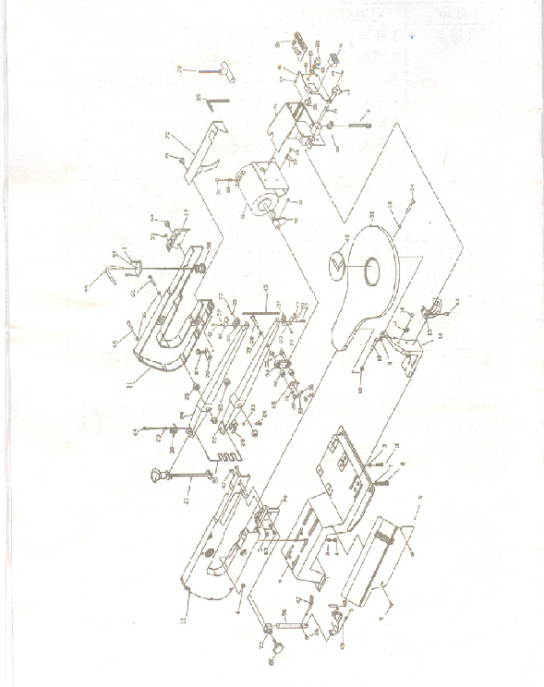

序號 | 名稱 | 序號 | 名稱 | 序號 | 名稱
1 | 十字槽盤頭螺釘M4x10 | 30 | 六角螺母 M5 | 59 | 外齒墊 4
2 | 插頭電纜 | 31 | 內六角螺釘 M5x20 | 60 | 內六角固定螺釘 M8x8
3 | 彈簧墊圈 6 | 32 | 墊圈 | 61 | 自攻螺釘 ST4. 2x8
4 | 六角螺母 M6 | 33 | 大平墊 6 | 62 | M10薄螺母
5 | 十字槽盤頭螺釘M5x10 | 34 | 偏心聯板 | 63 | 十字槽盤頭螺釘M5x8
6 | 護板 | 35 | S4 扳手 | 64 | 十字槽盤頭螺釘M4x6
7 | 彈簧墊圈 8 | 36 | 拉不脫 | 65 | 十字槽盤頭螺釘M5x35
8 | 六角螺栓 M8x25 | 37 | 夾持器 | 66 | 十字槽盤頭螺釘M5x30
9 | 底座 | 38 | 內六角螺釘 M5x25 | 67 | 吹嘴
10 | 六角螺栓 M6x16 | 39 | 平墊 4 | 68 | 鎖緊鈕
11 | 左右支架 | 40 | 壓板 | 69 | 聯板壓塊
12 | 起落架 | 41 | 自攻螺釘 ST4. 2x10 | 70 | 固定板
13 | 指針 | 42 | 內六角螺釘 M4x16 | 71 | 開關盒
14 | 十字槽盤頭螺釘M6x12 | 43 | 鋸條插口 | 72 | 電磁開關
15 | 托架斜度器 | 44 | 鎖緊鈕 | 73 | 調整桿連接塊
16 | 彈簧墊圈 5 | 45 | 鋸條插口 | 74 | 自攻螺釘 ST4. 2x13
17 | 右護蓋 | 46 | 十字槽盤頭螺釘M4x16 | 75 | 後壓板
18 | 平墊 6 | 47 | 內六角螺釘 M4x10 | 76 | 625ZZ 軸承
19 | 內六角螺釘 M6x25 | 48 | 壓護罩 | 77 | 內六角螺絲 M4x16
20 | 彈簧曲條 | 49 | 外齒墊 5 | 78 | T型扳手
21 | 鬆緊組件 | 50 | 關關牌 | 79 | 左護蓋
22 | 下插臂桿 | 51 | 電機 | 80 | 調速鈕
23 | 彈簧墊圈 4 | 52 | 偏心輪 | 81 | 線路板
24 | 內六角螺釘 M4x10 | 53 | 工作台 | 82 | 電位器
25 | 含油軸承 | 54 | 內六角螺釘 M6x35 | 83 | 外齒墊 10
26 | 十字槽盤頭螺釘M5x6 | 55 | 吹管 | 84 | 碳刷
27 | 方頭螺栓 M6x25 | 56 | 調整桿 | 85 | 碳刷帽
28 | 限位板 | 57 | 氣曩蓋
29 | 上搖臂桿 | 58 | 氣曩

曲線鋸RSS16DV易損件明細表

爆炸圖號 | 名稱 | 圖號 | 數量 | 規規 | 名稱
55 | 吹管 | S1601018 | 1
84 | 碳刷 | ZYT7698.4-1 | 2
72 | 開關 | HY7-2P | 1
43 | 鋸條插口 | S1603004B | 1
45 | 鋸條 | S1603003-1 | 1
25 | 含油軸承 | S1601003B | 4
34 | 偏心聯板 | S1602002-1 | 1
76 | 軸承 | 625-2Z | 2 | GB/T276 | Z3組
58 | 氣曩 | S1601019 | 1
 | 鋸條 | S1603003-2 | 1
38 | 內六角圓柱頭螺釘 |  | 1 | GB/T70.1/M5x20 | 偏心聯板
31 | 內六角圓柱頭螺釘 |  | 1 | GB/T70.1/M5x20 | 偏心聯板

保證卡 請妥善保存,如需保修服務請出示本卡
KOSTADELTA汽油引擎手推割草機的售後服務
所有KOSTADELTA產品都已經過嚴格的品質管制。假使，如果對您的工具有疑問或需要維修，請聯絡您的經銷商或將工具交給最近您的KOSTADELTA授權服務中心，我們將透過全國最完善的經銷售後服務系統為您做最快服務。
一年的產品保修
自購買起皆獲得一年的產品品質保修。因材料或是製造技術上的任何問題;我們保證提供免費維修,並負責提供長期的維修保養服務！
此項保證並不包含以下情況:
●仿冒品!使用前請先行識別KD-1601 線鋸機的真假
●由其它非KOSTADELTA授權修理中心修理時造成的損壞。
●因使用不當.天氣.正常損耗.變更或改裝而造成的損壞。
●未按照說明書的指示使用,使汽門阻塞,化油器積碳或是混合用油不當造成損壞

產品型號名稱:
產品序號:
購買日期: 年 月 日

KOSTADELTA授權服務中心:
美之動興業有限公司產品服務部
台中市北屯區遼寧路一段283號
TEL:04-22443377 FAX:04-22441103 經銷商銷售章

